Министерство образования и науки Российской Федерации
Санкт-Петербургский Политехнический Университет Петра Великого
—
Институт компьютерных наук и кибербезопасности
Высшая школа кибербезопасности

ЛАБОРАТОРНАЯ РАБОТА № 11

«Цифровая обработка сигналов»

по дисциплине «Электроника и схемотехника»

Выполнил
студент гр. 5151003/40002 Бартенев А. А.
<подпись>

Старший Макаров А. С.
Преподаватель
<подпись>

Санкт-Петербург
2025

ЦЕль работы
Изучить принципы преобразования сигнала из аналогового в цифровой и обратно. Изучить принцип функционирования аналогово-цифрового и цифро-аналогового преобразователей.

Ход работы
- Расчет опорного напряжения Е0 на источнике V1.
Было рассчитано и опорное напряжение Е0 на источнике питания V1 для получения шага квантования ∆=15мВ.
$E_{0}=\left(2^{p-1}K_{p-1}+…+2^{1}K_{1}+2^{0}K_{o}\right)∆=\left(2^{3-1}K_{3-1}+2^{1}K_{1}+2^{0}K_{0}\right)∆=7*15=105$ мВ
- Исследование ЦАП (цифро-аналогового преобразователя).
Для изучения свойств ЦАП была собрана его схема.
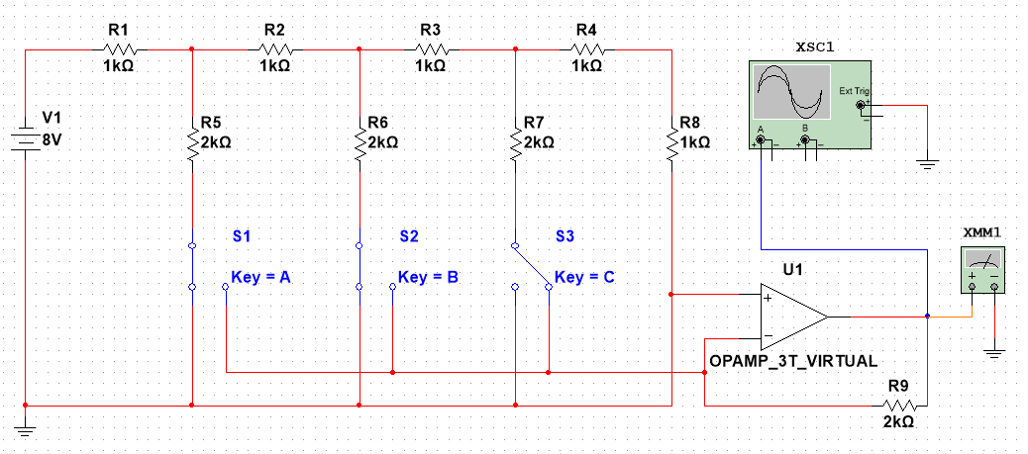
Рисунок 1 – Схема цифро-аналогового преобразователя
Была установлена и зафиксирована зависимость выходного напряжения от примененной комбинации сигналов.
S1 | S2 | S3 | U_{вых} , мВ
0 | 0 | 0 | 0
0 | 0 | 1 | 15
0 | 1 | 0 | 30
0 | 1 | 1 | 45
1 | 0 | 0 | 60
1 | 0 | 1 | 75
1 | 1 | 0 | 90
1 | 1 | 1 | 105
Таблица 1 – Зависимость напряжения от комбинации ключей
Можно заметить, что ∆ ≈ ∆ э (15 мВ=15 мВ)
А также U_{max} = (2³ − 1 ) ∆ = 105 мВ
Далее был построен ступенчатый график зависимости выходного
напряжения от входного кода:
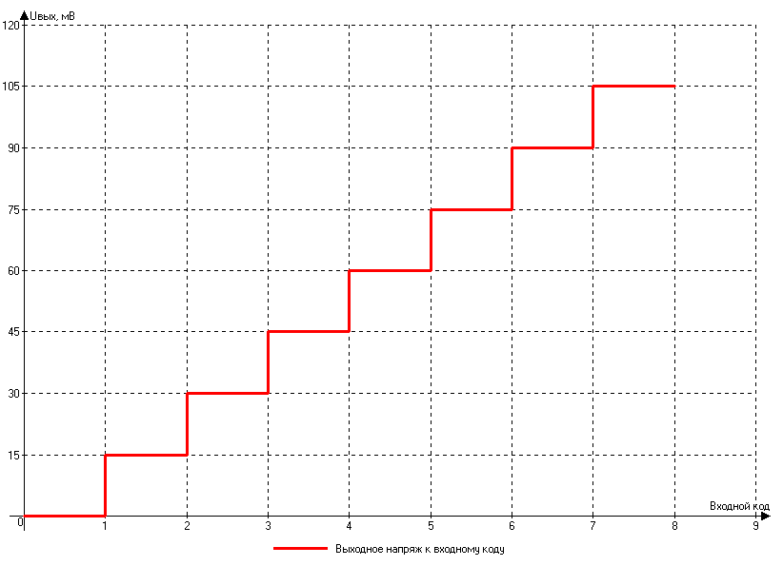
Рисунок 2 – Зависимость выходного напряжения от входного кода
- Измерение быстродействия ЦАП.
После этого вместо идеального усилителя был подставлен реальный усилитель LM741 и измерена длительность переднего фронта возникающего на выходе ЦАП искаженного импульса напряжения.
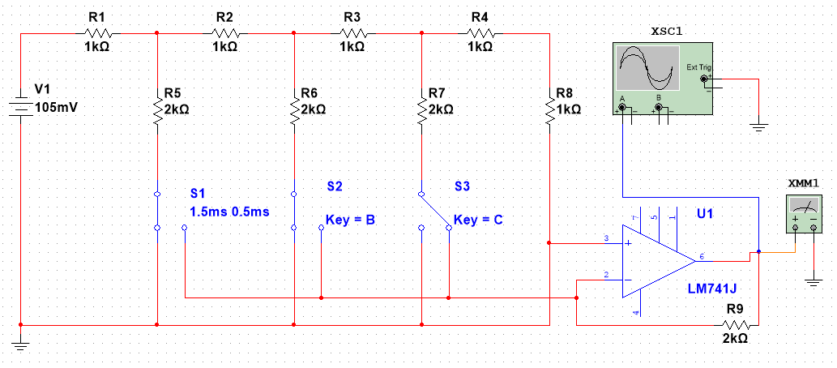
Рисунок 3 – Схема ЦАП с реальным усилителем
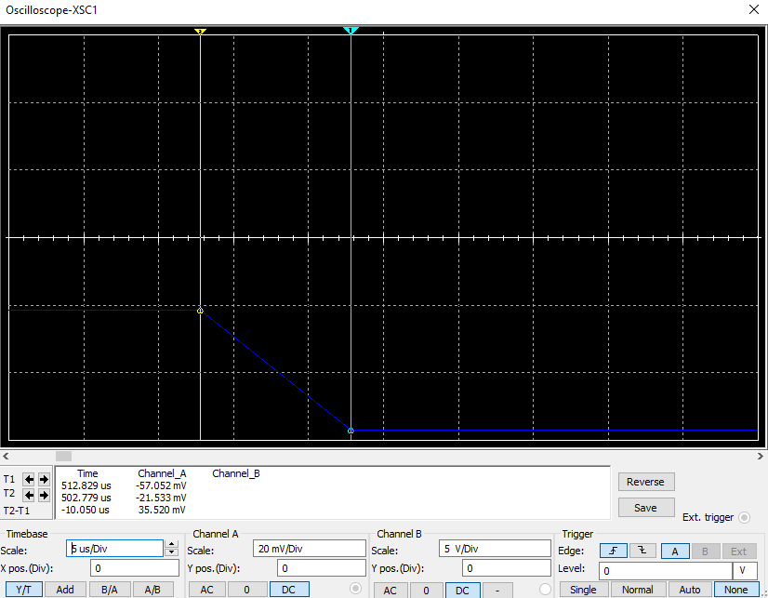
Рисунок 4 – Длительность фронта импульса
Длительность фронта импульса составила примерно 10 мкс.

- Исследование АЦП (аналого-цифрового преобразователя).
Была собрана схема АЦП, на вход был подключен генератор треугольных импульсов с частотой 0,1 Гц. Рассчитаем и установим опорное напряжение АЦП.
U=(p-1) ∙∆ =6∙15 мВ= 90 мВ
После расчета опорного напряжение также стоит вычислить максимальное напряжение:
U_{max} = (2³ - 1) ∆ = 105 мВ
После всех описанных вычислений составим схему АЦП.
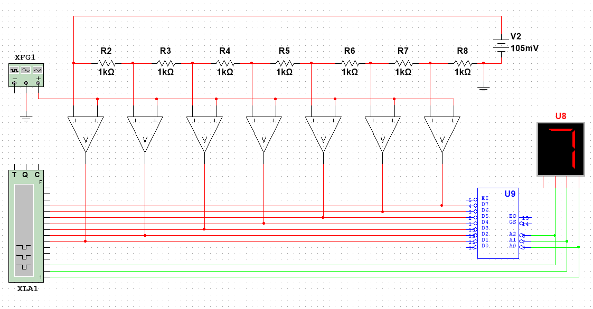
Рисунок 5 – Аналого-цифровой преобразователь
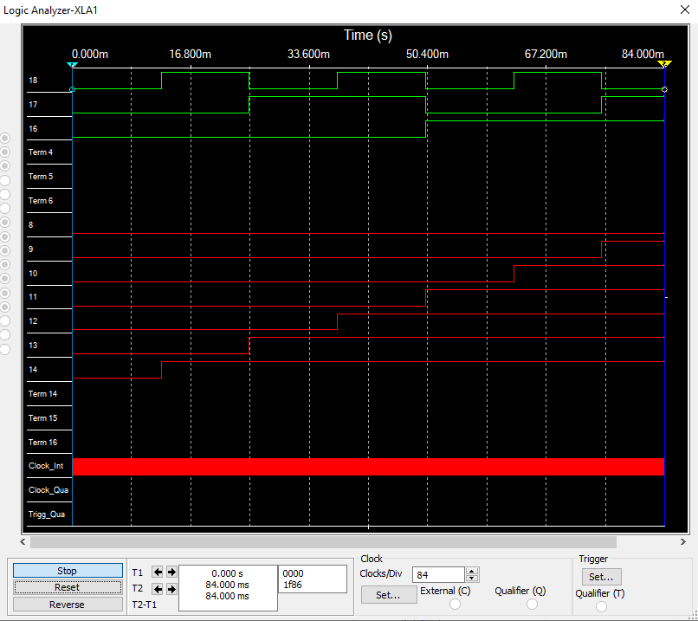
Рисунок 6 – Показания построителя частотных характеристик
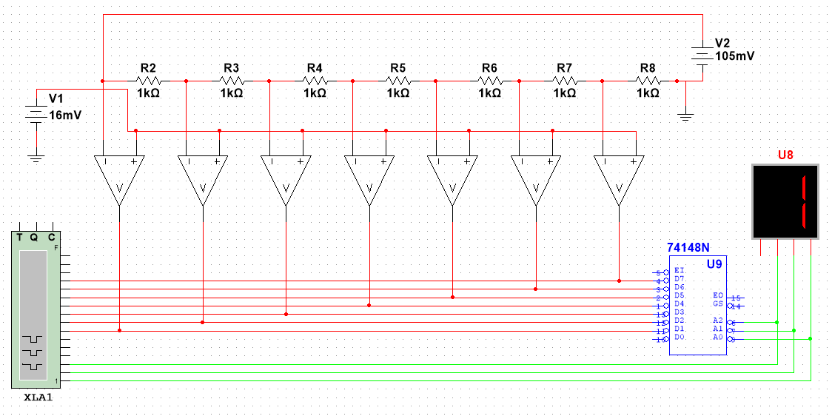
Рисунок 7 – Схема АЦП с источником постоянного напряжения
Далее была составлена таблица зависимости выходного сигнала от напряжения.
U_{вх} , мВ | Сигнал
0 | 000
15 | 001
30 | 010
45 | 011
60 | 100
75 | 101
90 | 110
105 | 111
Таблица 2 – Зависимость выходного сигнала от напряжения
По данным таблицы был построен график.
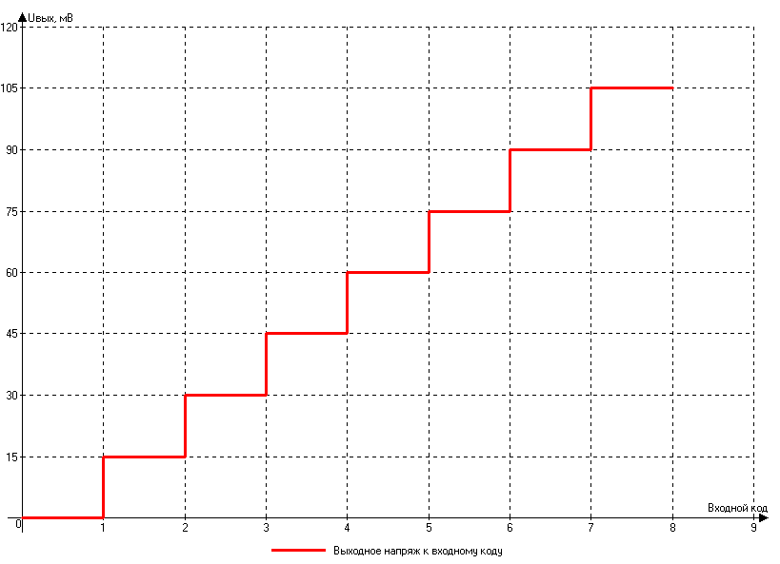
Рисунок 8 – Зависимость сигнала от входного напряжения
Все значения, полученные опытным путем, сходятся с теоретическими
- Соединив АЦП и ЦАП можно удостоверится в корректности работы обоих приборов.
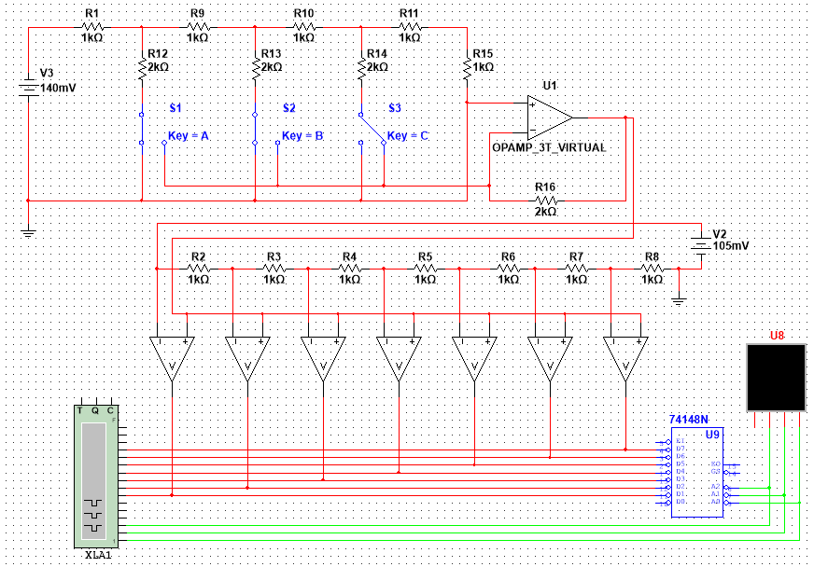
Рисунок 9 – Подключенный ЦАП ко входу АЦП
Путем перебора положения ключей было установлено соответствие двоичного кода, «создаваемого» ключами и цифры на выходе АЦП.

контрольные Вопросы
- Рассчитайте частоту дискретизации последовательности прямоугольных импульсов с амплитудой 5 В, длительностью импульса т = 1 мс, периодом повторения импульсов Т— 5 мс. Верхняя граничная частота этого сигнала определяется уровнем шума, с амплитудой, равной 10 мВ:
Для определения частоты дискретизации нужно учитывать теорему Котельникова (теорему Найквиста), которая гласит, что частота дискретизации должна быть как минимум вдвое больше верхней граничной частоты сигнала.
Верхняя граничная частота сигнала определяется уровнем шума с амплитудой 10 мВ. Однако, для импульсов с периодом повторения 5 мс (0,005 секунды), основная частота сигнала составляет:
$f_{0}=\frac{1}{T}=\frac{1}{0,005}=200$ Гц
Соответственно, для избежания эффекта алиасинга частота дискретизации должна быть минимум:
$f_{s}≥2*200 Гц=400$ Гц
То есть, частота дискретизации должна быть не менее 400 Гц.
2. Как можно уменьшить шум квантования при программной реализации на ЭВМ цифровой обработки сигналов:
Для уменьшения шума квантования можно использовать следующие методы: Увеличение разрядности АЦП (больше бит), что повысит точность квантования, применение сглаживающих фильтров для снижения высокочастотных компонентов шума, использование методов сглаживания (dithering), которые добавляют небольшое случайное шумовое значение к сигналу перед квантованием для распределения квантовочного шума.
3. Как изменятся характеристики параллельного АЦП при подаче опорных уровней на неинвертирующие входы ОУ?
Если опорные уровни подаются на неинвертирующие входы операционных усилителей (ОУ) в параллельном АЦП, это может привести к изменению уровней порогового срабатывания компараторов. В результате: пороговые уровни сместятся в зависимости от значения опорного напряжения, это может привести к изменению шкалы квантования и выходного цифрового кода, Возможно уменьшение динамического диапазона АЦП.
4. Изобразите выходной сигнал трехразрядного ЦАП, если на его входы поступают от трехразрядного двоичного счетчика возрастающие (от нуля) значения двоичных кодов. Чему будет равен период выходного сигнала, если коды на входе ЦАП изменяются с частотой 10 кГ:
Если на входы трехразрядного ЦАП поступают возрастающие значения двоичных кодов от трехразрядного двоичного счетчика, то выходной сигнал будет выглядеть как ступенчатая пила с амплитудой, пропорциональной двоичным значениям.
Значения входов и соответствующие выходы:
Вход (Бинарно) Выход (Вольты)
000 0
001 1
010 2
011 3
100 4
101 5
110 6
111 7
Период выходного сигнала: 𝑓_{вход} = 10 кГц = 10×10³ Гц
Период изменения входных кодов: 𝑇_{вход} = 1/𝑓 _{вход} = 1/10×10 ³ с = 0,1 мс
Полный цикл значений для трехразрядного счетчика (8 значений): 𝑇 _{выход} = 8×𝑇 _{вход} = 8×0,1 мс = 0,8 мс

выводы
В ходе выполнения лабораторной работы были изучены принципы преобразования аналогового сигнала в цифровой и обратно. Были рассмотрены схемы цифро-аналогового (ЦАП) и аналого-цифрового (АЦП) преобразователей и приобретены навыки по определению их основных характеристик.

